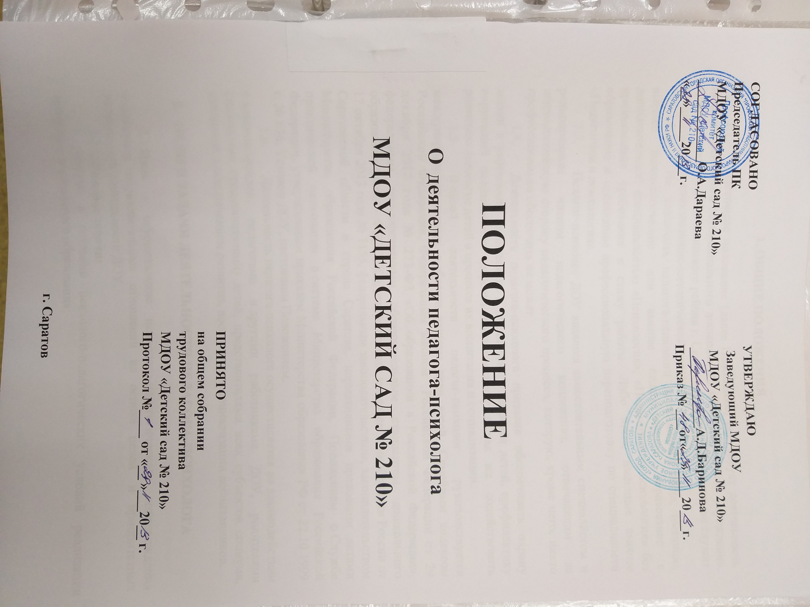
1. ОБЩИЕ ПОЛОЖЕНИЯ

  - Настоящее положение (далее Положение) регулирует деятельность педагога-психолога Муниципального дошкольного образовательного учреждения «Детский сад № 210»Ленинского района г. Саратова (далее ДОУ), а так же служит её правовой и организационно-методической основой.
  - На должность педагога-психолога принимаются лица, имеющие высшее психологическое или высшее педагогическое образование с дополнительной специальностью «Психология», «Педагогика и психология» без предъявления требования к стажу работы. Либо лица, имеющие высшее образование и прошедшие профессиональную переподготовку по специальности «Педагогика и психология».
  - Педагог-психолог ДОУ является самостоятельным специалистом и равноправным членом педагогического коллектива, отвечающим за психологическую сторону педагогического процесса, которую, кроме него, никто профессионально обеспечить не может.
  - Деятельность педагога-психолога призвана обеспечивать охрану жизни и укрепление физического и психического здоровья детей, профилактику нарушений психического здоровья воспитанников; а так же содействовать развитию личности детей в процессе их воспитания и социализации.
  - В своей деятельности педагог-психолог руководствуется международными актами в области защиты прав детей, Семейным кодексом Российской Федерации, Федеральным законом Российской Федерации от 29 декабря 2012 года № 273-ФЗ «Об образовании в Российской Федерации», федеральным государственным образовательным стандартом дошкольного образования (далее – ФГОС ДО), утвержденным приказом Минобрнауки России от 17 октября 2013 года № 1155, федеральным законодательством, законодательством Саратовской области и города Саратова, нормативными правовыми актами Министерства образования Российской Федерации, Положением о Службе практической психологии в системе Министерства образования Российской Федерации, утвержденным приказом Министерства образования РФ от 22.10.1999 г. № 636, Уставом ДОУ, настоящим Положением.
  - Деятельность педагога-психолога осуществляется во взаимодействии с администрацией, педагогами и другими работниками ДОУ, родителями (законными представителями) детей, представителями всех субъектов социума, связанных с обеспечением развития, воспитания и социализации воспитанников.

- ЦЕЛИ И ЗАДАЧИ ДЕЯТЕЛЬНОСТИ ПЕДАГОГА-ПСИХОЛОГА

2.1.Цель - осуществление психолого-педагогического сопровождения участников образовательных отношений на основе целей и приоритетных направлений деятельности ДОУ.
2.2.Основные задачи:
- участие в создании психолого-педагогических условий реализации программ дошкольного образования;
- обеспечение психологической диагностики развития детей (выявление и изучение индивидуально-психологических особенностей детей), анализа и оценки возможностей освоения дошкольных образовательных программ на различных этапах их реализации;
- участие в психологическом проектировании и экспертизе образовательной среды;
- обеспечение психолого-педагогической поддержки семьи и повышения компетентности родителей (законных представителей) в вопросах развития и образования, охраны и укрепления здоровья детей;
- участие в реализации мероприятий, обеспечивающих психологическое развитие детей и оказание им коррекционно-развивающей помощи;
- участие в работе с детьми с ограниченными возможностями здоровья (обеспечение диагностики и коррекции нарушений развития и социальной адаптации детей с ограниченными возможностями здоровья);
- содействие уважению взрослых к человеческому достоинству детей, формированию и поддержки их положительной самооценки, уверенности в собственных возможностях и способностях;
- содействие поддержки взрослыми положительного, доброжелательного отношения детей друг к другу и взаимодействию детей друг с другом в разных видах деятельности;
- обеспечение защиты детей от всех форм физического и психического насилия;
- психологическое консультирование всех участников образовательных
отношений в индивидуальном или групповом режим.

- ОСНОВНЫЕ НАПРАВЛЕНИЯ РАБОТЫ ПЕДАГОГА-ПСИХОЛОГА

3.1.Основными направлениями деятельности педагога - психолога являются психологическая профилактика, психологическое просвещение, психодиагностика, развивающая и психокоррекционная работа, психологическое консультирование.
3.2.Психологическая профилактика предусматривает деятельность по:
- разработке, апробации и внедрению программ дошкольного образования для детей разных возрастов с учетом задач каждого возрастного этапа;
- контролю за соблюдением психогигиенических условий общения и развития детей в ДОУ и семье, обеспечением гармоничного, психического развития и формирования личности дошкольников на каждом возрастном этапе; устранение неблагоприятных психологических факторов в образовательной среде, семье;
- обеспечению условий оптимального перехода детей на следующую возрастную ступень, предупреждению возможных осложнений в психическом развитии и становлении личности детей дошкольного возраста в процессе непрерывной социализации;
- своевременному предупреждению возможных нарушений психосоматического и психического здоровья детей;
3.3.Психологическое просвещение предусматривает деятельность по:
- повышению психологической культуры родителей (законных представителей) и педагогов ДОУ;
- формированию потребности в психологических знаниях и их практическому применению, желания использовать психологические знания в работе с ребенком или в интересах собственного, личностного и профессионального роста всех участников образовательных отношений;
- формированию у субъектов образовательных
отношений психологической помощи, потребности в самопознании, саморазвитии и самосовершенствовании.
3.4.Психологическая диагностика предусматривает деятельность по:
- получению своевременной информации об индивидуально-психологических особенностях детей, динамике процесса развития, необходимой для оказания психологической помощи детям, их родителям (законным представителям), педагогам;
- выявлению возможностей, интересов, способностей и склонностей детей для обеспечения наиболее полного личностного развития;
- определению причин нарушений в поведении и развитии детей.
3.5.Развивающая и психокоррекционная работа предусматривает деятельность по:
- активному взаимодействию педагога-психолога с детьми и взрослыми, обеспечивающему психическое развитий детей, реализацию возрастных и индивидуальных возможностей развития, а также личностный рост и профессиональное совершенствование педагогов;
- участию в разработке и внедрении комплексных психолого-медико-педагогических развивающих и коррекционных программ;
- реализации комплекса индивидуально-ориентированных мер по ослаблению, снижению или устранению отклонений в физическом и(или) психическом развитии детей.
3.6.Психологическое консультирование предусматривает деятельность по:
- консультированию родителей и педагогов по широкому кругу вопросов, связанных с развитием дошкольников, личностным и профессиональным совершенствовании.
- консультированию администрации ДОУ по вопросам управления педагогическим коллективом, администрации и педагогов — по вопросам развития, воспитания и детей;
- консультированию родителей (законных представителей) и членов семей детей ДОУ по вопросам воспитания.

- ОРГАНИЗАЦИЯ И ОБЕСПЕЧЕНИЕ ДЕЯТЕЛЬНОСТИ
ПЕДАГОГА-ПСИХОЛОГА

4.1. Педагог-психолог входит в состав психолого-медико-педагогического консилиума, который формируется в составе ДОУ и дает рекомендации по выбору типа и форм индивидуального воспитания детей, а так же комплектует коррекционно-развивающие группы.
4.2. Педагог-психолог ДОУ осуществляет психологическое обеспечение всего процесса воспитания, обучения, социализации детей, формирует благоприятный психологический климат в коллективе.
4.3. Деятельность педагога-психолога по оказанию психологической помощи основывается на профессиональной этике и осуществляется на основе законодательства Российской Федерации и международного права.
4.4. Педагог-психолог ДОУ оказывает психолого-педагогическую помощь детям, испытывающим трудности в освоении основных общеобразовательных программ дошкольного образования, развитии и социальной адаптации.
4.4.1. Психолого-педагогическая помощь оказывается детям на основании заявления или согласия в письменной форме их родителей (законных представителей).
4.4.2. Психолого-педагогическая помощь включает в себя:
1) психолого-педагогическое консультирование воспитанников, их родителей (законных представителей) и педагогических работников;
2) коррекционно-развивающие и компенсирующие занятия с воспитанниками.

- ПРАВА И ОБЯЗАННОСТИ ПЕДАГОГА-ПСИХОЛОГА

5.1. Права и обязанности педагога-психолога при оказании психологической помощи устанавливаются законодательством Российской Федерации, настоящим Положением.
5.2. При оказании психологической помощи педагог-психолог независим в своих решениях и выборе стратегий и руководствуется только интересами детей, профессиональным долгом и законом.
5.3. В своей профессиональной деятельности педагог-психолог обязан:
- осуществлять свою деятельность на высоком профессиональном уровне, обеспечивать в полном объеме реализацию преподаваемых учебных дисциплин (модулей) в соответствии с утвержденной рабочей программой;
- соблюдать правовые, нравственные и этические нормы, следовать требованиям профессиональной этики;
- уважать честь и достоинство обучающихся и других участников образовательных отношений;
- развивать у воспитанников познавательную активность, самостоятельность, инициативу, творческие способности, формировать гражданскую позицию, способность к труду и жизни в условиях современного мира, формировать культуру здорового и безопасного образа жизни;
- применять педагогически обоснованные и обеспечивающие высокое качество образования формы, методы обучения и воспитания;
- учитывать особенности психофизического развития воспитанников и состояние их здоровья, соблюдать специальные условия, необходимые для получения дошкольного образования лицами с ограниченными возможностями здоровья, взаимодействовать при необходимости с медицинскими организациями;
- рассматривать вопросы и принимать решения строго в границах своей профессиональной компетенции. Не брать на себя решение вопросов, невыполнимых с точки зрения современного состояния психологической науки и практики, а также находящихся в компетенции представителей других специальностей;
- использовать в своей работе только психологические методы. Не применять методов, требующих медицинской квалификации (гипноза, медитативных техник, фармакологических средств и т.п.);
- знать новейшие достижения психологической науки в целом;
- применять современные обоснованные методы диагностической, развивающей, психокоррекционной, психопрофилактической работы;
- в решении всех вопросов исходить из интересов ребенка, задач его полноценного психического развития;
- оказывать психолого-педагогическую помощь администрации и педагогическому коллективу ДОУ, родителям (законным представителям) в решении основных проблем, связанных с обеспечением полноценного психического развития детей, обеспечением индивидуализированного подхода к детям;
- хранить профессиональную тайну, не распространять сведения, полученные в результате диагностической, консультативной и других видов работ, если ознакомление с ними не является необходимым для осуществления педагогического, медицинского, социального или другого аспекта психокоррекционной, развивающей работы и может нанести ущерб ребенку или его окружению;
- вести запись и регистрацию всех видов работ;
- систематически повышать свой профессиональный уровень;
- проходить аттестацию на соответствие занимаемой должности в порядке, установленном законодательством об образовании;
- проходить в соответствии с трудовым законодательством предварительные при поступлении на работу и периодические медицинские осмотры, а также внеочередные медицинские осмотры по направлению работодателя;
- проходить в установленном законодательством Российской Федерации порядке обучение и проверку знаний и навыков в области охраны труда;
- соблюдать Устав ДОУ, правила внутреннего трудового распорядка.
5.4. Ответственность педагога-психолога:
- педагог-психолог несет персональную профессиональную ответственность за правильность психологического диагноза, адекватность используемых диагностических, развивающих, коррекционных и психопрофилактических методов и средств, обоснованность даваемых рекомендаций;
- педагог-психолог несет персональную ответственность за оформление и сохранность протоколов обследований, иной документации в установленном порядке;
- педагог-психолог несет персональную ответственность за сохранение конфиденциальной информации в интересах клиента;
- педагог-психолог несет ответственность за неисполнение или ненадлежащее исполнение возложенных на них обязанностей в порядке и в случаях, которые установлены федеральными законами. Неисполнение или ненадлежащее исполнение педагогом-психологом обязанностей учитывается при прохождении им аттестации.
5.5. В своей профессиональной деятельности педагог-психолог имеет право:
- на свободу преподавания, свободное выражение своего мнения, свободу от вмешательства в профессиональную деятельность;
- на свободу выбора и использования педагогически обоснованных форм, средств, методов обучения и воспитания;
- на творческую инициативу, разработку и применение авторских программ и методов обучения и воспитания в пределах реализуемой образовательной программы, отдельной дисциплины (модуля);
- на выбор учебных пособий, материалов и иных средств обучения и воспитания в соответствии с образовательной программой и в порядке, установленном законодательством об образовании;
- на участие в разработке образовательных программ ДОУ, в том числе учебных планов, календарных учебных графиков, рабочих учебных дисциплин (модулей), методических материалов и иных компонентов образовательных программ ДОУ;
- на осуществление научной, творческой, исследовательской деятельности, участие в экспериментальной и международной деятельности, разработках и во внедрении инноваций;
- на бесплатное пользование библиотеками и информационными ресурсами, а также доступ в порядке, установленном локальными нормативными актами, к информационно-телекоммуникационным сетям и базам данных, учебным и методическим материалам, музейным фондам, материально-техническим средствам обеспечения образовательной деятельности, необходимым для качественного осуществления педагогической, научной или исследовательской деятельности;
- на участие в управлении ДОУ, в том числе в коллегиальных органах управления, в порядке, установленном Уставом ДОУ;
- на участие в обсуждении вопросов, относящихся к деятельности ДОУ, в том числе через органы управления и общественные организации;
- на объединение в общественные профессиональные организации в формах и в порядке, которые установлены законодательством Российской Федерации;
- на обращение в комиссию по урегулированию споров между участниками образовательных отношений;
- на защиту профессиональной чести и достоинства, на справедливое и объективное расследование нарушения норм профессиональной этики.
- самостоятельно определять приоритетные направления работы с учетом конкретных условий ДОУ;
- самостоятельно формулировать конкретные задачи работы с детьми и взрослыми, выбирать формы и методы этой работы, решать вопрос об очередности проведения различных видов работ;
- отказываться от выполнения возложенных на него обязанностей при отсутствии необходимых условий для успешного выполнения профессиональных обязанностей;
- обмениваться информацией со специалистами смежных специальностей и представителями других ведомств в интересах ребенка.
5.5.1. Педагог-психолог, имеет право на льготы, предусмотренные для работников учреждений образования в соответствии с законодательством Российской Федерации. Гарантии и льготы специалистам, работающим в образовательных учреждениях для детей, нуждающихся в психолого-педагогической и медико-социальной помощи, приравниваются к гарантиям и льготам специалистов, занятых в работе специальных (коррекционных) образовательных учреждений.
5.6. Педагог-психолог, не вправе оказывать платные образовательные услуги воспитанникам ДОУ, если это приводит к конфликту интересов педагогического работника.
5.7. Педагогу-психологу запрещается использовать образовательную деятельность для политической агитации, принуждения воспитанников к принятию политических, религиозных или иных убеждений либо отказу от них, для разжигания социальной, расовой, национальной или религиозной розни, для агитации, пропагандирующей исключительность, превосходство либо неполноценность граждан по признаку социальной, расовой, национальной, религиозной или языковой принадлежности, их отношения к религии, в том числе посредством сообщения воспитанников недостоверных сведений об исторических, о национальных, религиозных и культурных традициях народов, а также для побуждения воспитанников к действиям, противоречащим Конституции Российской Федерации.

- ДОКУМЕНТАЦИЯ ПЕДАГОГА-ПСИХОЛОГА

Педагог-психолог ДОУ ведет учет проводимой работы и представляет отчетность по административной и профессиональной линиям в соответствии с утвержденными Министерством образования формами отчетности.

Формы учета деятельности и отчетности педагога-психолога
- План работы (на учебный год).
- График работы.
- Журнал учета видов работы.
- Аналитический отчет о проделанной работе (за учебный год).

Рекомендуемые формы по перспективному (годовому) плану работы
Планирование всего объема работы педагогом-психологом определяется целями, задачами, видом, и запросами ДОУ.
Годовой план работы должен быть согласован и утвержден администрацией ДОУ.
Схема оформления годового плана может быть представлена с распределением основных мероприятий по видам деятельности.

Таблица 1
№ | Виды деятельности | Планируемые мероприятия | Сроки | Примечание
1 | Диагностика
2 | Развивающая и коррекционная работа
3 | Консультирование
4 | Просветительская работа
5 | Организационно - методическая работа

График (расписание) на рабочую неделю
Таблица 2
Дни недели | Планируемые мероприятия с указанием времени и места | Примечание
Понедельник
Вторник
Среда
Четверг
Пятница
Суббота

График составляется в конце недели на предстоящую неделю.

Рекомендации по оформлению журнала учета видов работы
Журнал учета видов работы позволяет отслеживать ежедневные разнообразные мероприятия, проводимые педагогом-психологом в течение года.
В журнале отводится определенное количество страниц на каждый вид деятельности: психодиагностика, консультирование, развивающая, коррекционная, просветительская и методическая работа. Запись работы оформляется в соответствии по приблизительным формам (таб.3-10).

Диагностика
Таблица 3
Дата, время | ФИО, возраст | От кого поступил запрос | Характер диагностики | Примечания и рекомендации
1 | 2 | 3 | 4 | 5

Консультирование
Таблица 4
Дата,  время | ФИО, возраст, др. данные | Причина обращения | Характер  консультации,  тематика | Примечание
1 | 2 | 3 | 4 | 5
- Характер консультации - первичная, повторная и т.п.
- В примечании делаются необходимые пометки, в т.ч. может быть направление к более узкому специалисту.

Развивающая и коррекционная работа
Таблица 5
Дата | С кем проводится занятие | Тема занятия | Примечание
1 | 2 | 3 | 4
- При проведении развивающей и коррекционной работы прикладываются программы, по которым они проводятся, с указанием цели, методов, форм работы, предполагаемого результата.
- Групповая развивающая и коррекционная работа может регистрироваться по форме табеля посещаемости.

Таблица 6
Фамилия, Имя, группа | Даты занятий с отметками о посещении |  |  |  |  |  |  | Примечание
1 | 2 |  |  |  |  |  |  | 3

Просветительская работа
Таблица 7
Дата проведения | С кем проводится занятие | Тема занятия, форма занятия | Примечание
1 | 2 | 3 | 4
Просветительская работа может проводиться в виде лекций, семинаров, выступлений на методических объединениях, родительских собраниях и т.д.

Организационно-методическая работа
Таблица 8
Дата | Содержание работы | Примечание
1 | 2 | 3
К организационно-методической работе относятся следующие виды деятельности:
- анализ и планирование деятельности;
- курсы повышения квалификации;
- анализ научной и практической литературы для подбора инструментария, разработки развивающих и коррекционных программ;
- участие в научно-практических семинарах, конференциях;
- посещение совещаний и методических объединений;
- оформление кабинета.

Рекомендации по оформлению аналитического отчета.
В аналитическом годовом отчете отражаются все виды деятельности в соответствии с планом работы и журналом учета. Отчет должен включать качественно-количественные показатели по направлениям деятельности.
Анализируя выполнение поставленных на год задач, педагог-психолог указывает возникшие затруднения, проблемы, считая их задачами следующего учебного года.

